|  |
| --- |
| ULTRASONİK MESAFE SÖNSÖRÜNÜN(HC-SR04) YAKIN MUHAREBE & SAVUNMA SİSTEMİ OLARAK KULLANIMI |
| **BİTİRME ÖDEVİ - I** |
| BERKE TEMEL ATAK |
| **MERSİN ÜNİVERSİTESİ**  **MÜHENDİSLİK FAKÜLTESİ**  **BİLGİSAYAR MÜHENDİSLİĞİ** |
|  |
| MERSİNOCAK- 2019 |

|  |
| --- |
| ULTRASONİK MESAFE SÖNSÖRÜNÜN(HC-SR04) YAKIN MUHAREBE & SAVUNMA SİSTEMİ OLARAK KULLANIMI |
| **BİTİRME ÖDEVİ - I** |
| BERKE TEMEL ATAK(15-155-061) |
| **MERSİN ÜNİVERSİTESİ**  **MÜHENDİSLİK FAKÜLTESİ** |
| **BİLGİSAYAR MÜHENDİSLİĞİ** |
| **Danışman**  **PROF. DR. HAMZA EROL** |
| MERSİNOCAK - 2019 |

**ÖZET**

**ULTRASONİK MESAFE SÖNSÖRÜNÜN(HC-SR04) YAKIN MUHAREBE & SAVUNMA SİSTEMİ OLARAK KULLANIMI**

Temel olarak ardunio uno klon programlanabilir devre kartının içine aşağıdaki gömülmüş C kodları ile temelini fizik yasalarının belirlediği algoritmalarla çalışan otonom bir sistem üretilmeye çalışılmıştır. Savunma sanayinde kullanılması için planlanmış bir prototip şeklinde dizayn edilmiştir.

Prototip, ortam sıcaklığına göre sesin havadaki yayılma hızını kontrol eder ve buna göre hassas ölçümler yapmaktadır. HCSR-04 ultrasonik mesafe sensörünün altına eklenen servo motor bu sensörün daha geniş alanları taramasını sağlamıştır. 180 derece dönmeye programlı servo motor ile iki metre çapında yarım daire içerisindeki tüm unsurlar taranıp kullanıcıya olan mesafeleri kullanıcıya bildirilmektedir.

Yapılan testler sonucunda da prototip stabil olarak çalışmıştır. Geliştirilebilir bir ürün olan bu prototip’in sonraki versiyonlara evrilmesi de mümkün olmakla birlikte bu şekilde de etkili bir ürün haline getirilip kullanıcıların hizmetine sunulabilmektedir.

**İÇİNDEKİLER**

|  | **Sayfa** |
| --- | --- |
| İÇ KAPAK | ii |
| ÖZET | iii |
| İÇİNDEKİLER | iv |
| ŞEKİLLER DİZİNİ | v |
| KISALTMALAR ve SİMGELER | vi |
| **1. GİRİŞ** | 1 |
| **2. ELEKTRONİK AKSAM VE SENSÖRLER** | 2 |
| 2.1. Ardunio Uno Klon (Programlanabilir Devre Kartı) | 2 |
| 2.2. HC-SR04 (Ultrasonik Mesafe Sensörü) | 3 |
| 2.3. Tower Pro SG90 RC Mini Servo Motor | 4 |
| 2.4. LM35 (Sıcaklık Sensörü) | 5 |
| **3. PROJENİN UYGULANMASI** | 6 |
| **4. SONUÇ** | 16 |
| KAYNAKLAR | 17 |

**ŞEKİLLER DİZİNİ**

|  | **Sayfa** |
| --- | --- |
| Şekil 1.1. Ardunio Uno Klon | 2 |
| Şekil 1.2. HC-SR04 (Ultrasonik Mesafe Sensörü) | 3 |
| Şekil 1.3. Tower Pro SG90 RC Mini (9gr) Servo Motor  Şekil 1.4. LM35(Sıcaklık Sensörü)  Şekil 1.5. RGB LED Yapısı  Şekil 1.6. RGB LED  Şekil 2.1. Servo Motorun Projedeki Rolü  Şekil 2.2. Tanımlamalar  Şekil 2.3. Mesafe Ölçüm Fonksiyonu  Şekil 2.4. LED Fonksiyonu-1  Şekil 2.5. LED Fonksiyonu-2  Şekil 2.6. Change Colour Fonksiyonu  Şekil 2.7. Setup Fonksiyonu  Şekil 2.8. Loop Fonksiyonu  Şekil 2.9. Projenin Yandan Görünümü  Şekil 2.10. Breadboard ve Üzerindeki LM35  Şekil 2.11. Projenin Üstten Görünümü(Çalışır Durumda)  Şekil 3.1. Projenin Prototipi | 4  5  6  6  7  8  9  10  11  12  12  13  14  14  15  16 |

**KISALTMALAR ve SİMGELER**

| **Kısaltma/Simge** | **Tanım** |
| --- | --- |
| HC-SR04  SG90 RC | Ultrasonik Mesafe Sensörü  Mini Servo Motor |
| LM35 | Sıcaklık Sensörü |
| V  DC  AC  Gr  mA  KB | Voltaj  Doğru Akım  Alternatif Akım  Gram  Miliamper  Kilobayt |

**1. GİRİŞ**

Başlanılan proje öncelikle uygulamaya yönelik olup, içerisinde yazılımı ve donanımı eşzamanlı ve somut bir şekilde çalıştırmaktadır. Giyilebilir(taşınabilir) savunma teknolojilerinden esinlenerek geliştirilmeye başlanılan bu projenin ana bileşeni programlanabilir devre kartı olan Ardunio Uno kullanılmaktadır. Ardunio pek çok sensör ve aracı, C & C++ programlama dilleri ile yönetebileceğimiz devre kartı olarak projede etkin bir şekilde kullanılmıştır.

Proje için planlanan sensörler ve araçlar HC-SR04 (ultrasonik mesafe ölçer), Tower Pro SG90 RC Mini (9 gr.) Servo Motor, LM35(sıcaklık sensörü RGB LED ve gerekli sayıda direnç kullanılacaktır. Bu elektronik sensör ve aksamları yönetmek ve yönlendirmek için Ardunio IDE kullanılacaktır.

Projede SG90 RC Mini Servo Motor ve LM35 sıcaklık sensörü; HC-SR04 sensörünün eksik bazı özellik ve fonksiyonlarını geliştirmek amacı ile kullanılmaktadır. RGB LED ise tamamen kullanıcı için yakındaki unsur veya unsurların mesafelerini bildirmek için kullanılacak bir çıktı görevi görmektedir.

**2. ELEKTRONİK AKSAM VE SENSÖRLER**

**2.1. Ardunio Uno Klon(Programlanabilir Devre Kartı)**

Arduino kartlarının donanımında bir adet Atmel AVR mikrodenetleyici (ATmega328, ATmega2560, ATmega32u4 gibi) ve programlama ve diğer devrelere bağlantı için gerekli yan elemanlar bulunur. Arduino kartlarında programlama için harici bir programlayıcıya ihtiyaç duyulmaz, çünkü karttaki mikrodenetleyiciye önceden bir bootloader programı yazılıdır.

Arduino 'nun temel bileşenleri 5 kısımda incelenmektedir:

* Arduino geliştirme ortamı (IDE),
* Arduino bootloader (Optiboot),
* Arduino kütüphaneleri,
* AVRDude (Arduino üzerindeki mikrodenetleyici programlayan yazılım)
* Derleyici (AVR-GCC)

Projede kullanılan Ardunio Uno Klon aşağıdaki şekilde verilmiştir.

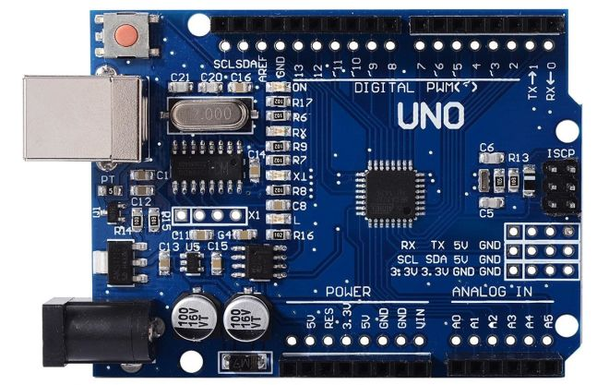

**Şekil 1.1.** Ardunio Uno Klon

**Ardunio Uno Klon Teknik Özellikler**

* ATmega328 Mikrodenetleyici
* 7-12V Giriş Voltajı
* 14 Dijital Giriş/Çıkış Pini
* 6 PWM Çıkışı
* 6 ADC Girişi
* 16 MHz Çalışma Frekansı
* 32 KB Flash Hafıza

**2.2. HC-SR04(Ultrasonik Mesafe Sensörü)**

Karşısındaki nesneye olan mesafesini hesaplayan bir sensördür. Sonar dediğimiz sistem, ses dalgalarını kullanarak cismin uzaklığını boyutunu elde etmemizi sağlar. Bu tür sensörlerin esin kaynağı doğadan örnek verecek olursak; yunuslar ve yarasalardır.

2cm ile 400cm arası mesafe en sağlıklı okuma yaptığı aralıktır. Üzerinde bir alıcı ve bir verici modül bulunur.

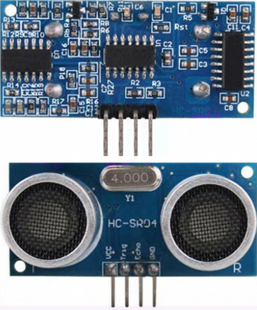

**Şekil 1.2.** HC-SR04 (Ultrasonik Mesafe Sensörü)

**HC-SR04 Teknik Özellikler**

* Güç Kaynağı: +5V DC
* Minimum akım: <2mA
* Çalışma akımı: 15mA
* Çalışma frekansı: 40 kHZ
* Efektif açı: <15 °(derece)
* Mesafe ölçüm arası: 2cm – 400cm
* Hassasiyet: 0.3cm

**2.3. Tower Pro SG90 RC Mini Servo Motor**

Tower Pro SG90 proje mekanizmamız için ideal, oldukça hafif ve plastik dişli bir servo motordur.

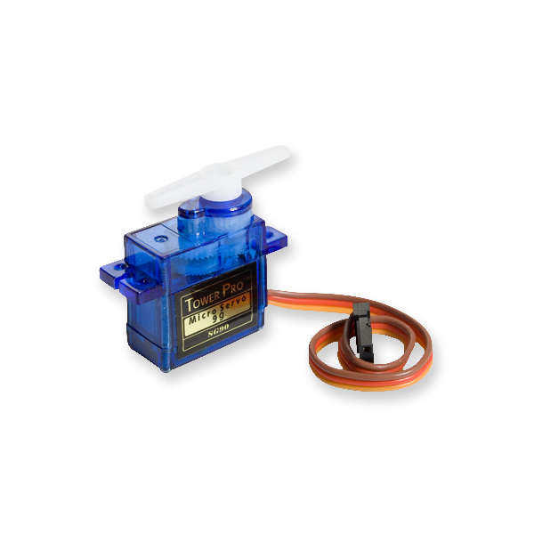

**Şekil 1.3.** Tower Pro SG90 RC Mini (9gr) Servo Motor

**Tower Pro SG90** **Teknik Özellikler**

* Çalışma Voltajı: 4.8 V – 6 V
* Tork: 1.2 kg / 42.3 oz (4.8V)

1.6 kg / 56.4 oz (6.0V)

* Hız: 0.12 s / 60º (4.8 V yüksüz)
* Ağırlık: 9 g

Tower Pro SG90 Servo Motor’un projedeki kullanım amacı HC-SR04 sensöründeki 15 dereceden küçük açı değerinin arttırılarak menzilin 180 dereceden büyük bir açıya çıkmasını sağlamaktır.

**2.4. LM35 (Sıcaklık Sensörü)**

Sensör -50 ile 150 °C arasındaki sıcaklığı ölçmemizi sağlamaktadır. Çalışma prensibi ise; bir derece değişim, çıkış voltajını 10 mV değiştirmektedir. 4 V ile 20 V arasında giriş voltajı uygulanabilen sensör, 0.5 °C hassasiyete sahiptir. 3 bacağı bulunmaktadır.

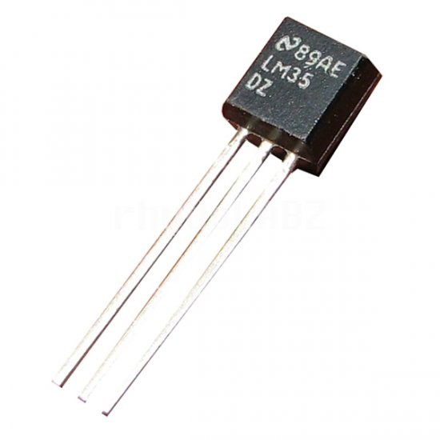

**Şekil 1.4.** LM35(Sıcaklık Sensörü)

LM35’in projedeki kullanım amacı ise sesin yayılma hızının hava sıcaklığına göre değişmesidir. LM35’den veriler doğru bir şekilde yorumlanıp HC-SR04’ün mesafeyi ölçmedeki doğruluğunun çevresel faktörlerden etkilemesi engellenmesi amaçlanmıştır.

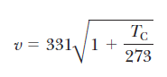

Yukarıda formülde verilen Tc LM35 sensöründen gelen ortam sıcaklığının °C (santigrat derece) cinsinden sesin havadaki yayılma hızını hesaplamaktadır. Formül sesin havadaki yayılma hızını m/s (metre/saniye) cinsinden ölçmektedir. Bu değer gerekli sadeleştirmelere ve değişimlere uğrayarak algoritmaya konulacaktır.

**2.5. RGB LED**

RGB LED kırmızı, yeşil ve mavi renklerini aynı anda verebilen ve bu sayede renklerin karışımı ile oluşan renkleri de verebilen LED çeşididir. RGB kısaltması Red-Green-Blue yani Kırmızı-Yeşil-Maviyi temsil etmektedir. Aşağıdaki Şekil 1.5’te RGB LED’in genel yapısı verilmiştir.

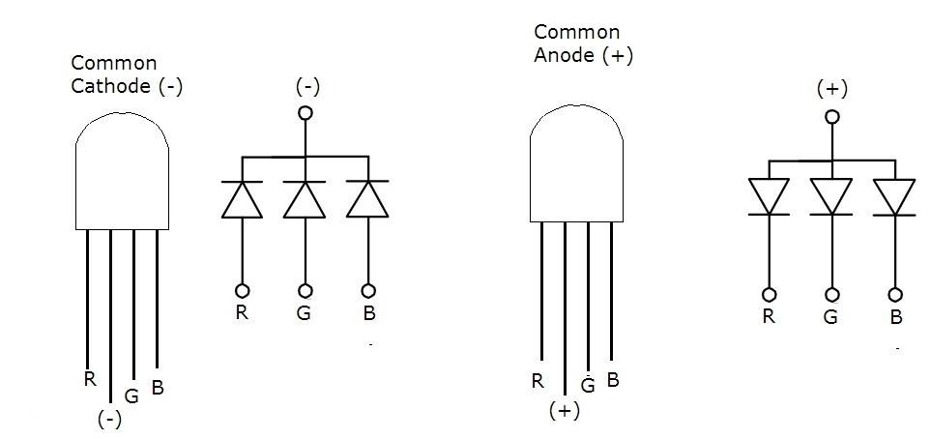

**Şekil 1.5.** RGB LED Yapısı

Uygulanan projede bu LED çeşidi gösterge olarak kullanılmaktadır. RGB LED’ler ile tek bir LED kullanarak birçok durumu farklı renklerle belirtilebilmektedir.

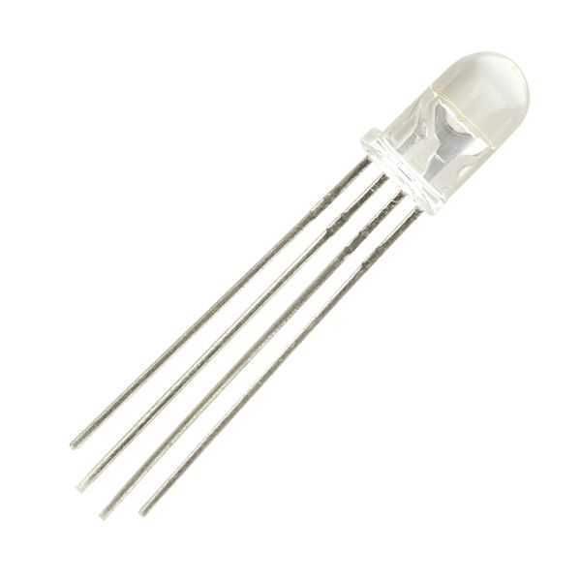

**Şekil 1.6.** RGB LED

**3. PROJENİN UYGULANIŞI**

Temel olarak ardunio uno klon programlanabilir devre kartının içine aşağıdaki C kodları gömülmüş olup projenin devre tasarımı bitmiş olup proje otonom olarak stabil bir biçimde çalışabilmektedir. Şu anda projenin temel çalışma prensibi servo motorun HC-SR04 sensörüne kazandırdığı 180 derecelik açı ile dönmektedir.

Servo motorun projedeki rolünü şematik olarak ifade edecek olursak:

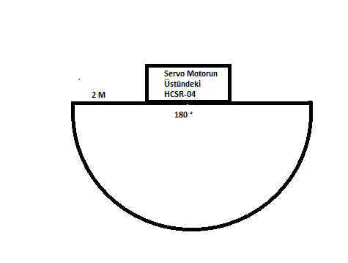

**Şekil 2.1.** Servo Motorun Projedeki Rolü

LM35 devreye uygulanmasının asıl amacı; ortam değişkenlerine (sıcaklık) karşı HCSR-04 sensörünün hata payı en düşük olacak şekilde sonuç üretmesidir.

Projenin temel algoritması 180 derecelik açı kazandırılmış bir HCSR-04 sensörünün sesin havadaki yayılma hızının belirlediği bir fizik formülüne dayanmaktadır:



1. “mesafeOlcumu()” fonksiyonu işletilir.
2. Öncelikle LM35’ten alınan sıcaklık değeri Tc’nin yerine yazılır.
3. V(sesin havadaki yayılma hızı) ortam koşulları dikkate alınarak hesaplanır.
4. m/s (metre/saniye) cinsinden olan sonuç cm/µs (santimetre/mikrosaniye) cinsine dönüştürülür.
5. Uzaklığın algılandığı: “uzaklık=(süre/2)*V” formülünde bulunan V, µs/cm (mikrosaniye/santimetre) cinsinden istediği için “V=1/V” işlemi uygulanır.
6. Uzaklık(distance) ölçülür.
7. Uzaklığın net bir şekilde ölçülmesinden sonra “led()” fonksiyonu işletilir.
8. Led fonksiyonu belirlenen cismin uzaklığına göre değerlendirme işlemine tabi tutar.
9. Bu değerlendirme işlemi sonucunda kullanıcıya Kırmızı(Tehlike), Sarı(Uyarı) ve Yeşil(Güvenli) renklerini döndürmektedir.

Sistem güç kesilene kadar devam etmektedir. Sistemin otonom çalışması için 9V’luk bir pil ve pil yatağı kullanılmaktadır. Aşağıdaki şekillerde projede kullanılan kodlar ve proje somut bir şekilde verilmiştir.

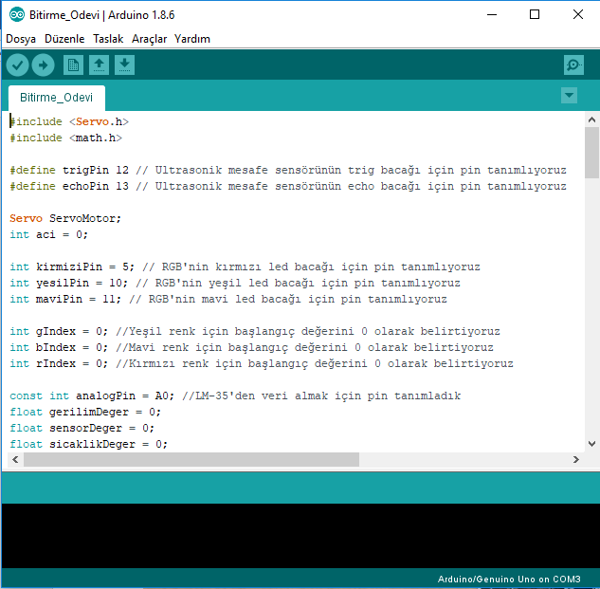

**Şekil 2.2.** Tanımlamalar

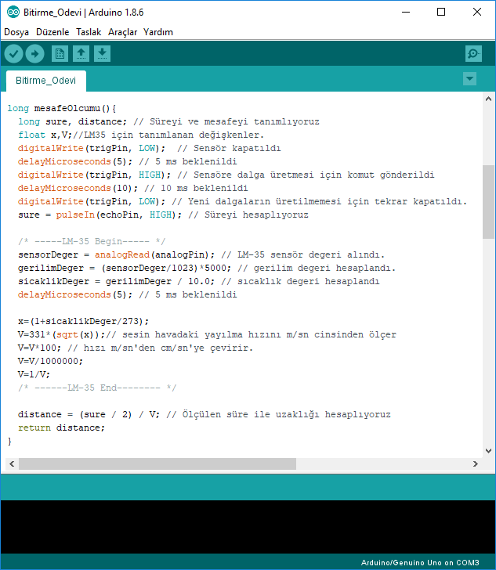

**Şekil 2.3.** Mesafe Ölçüm Fonksiyonu

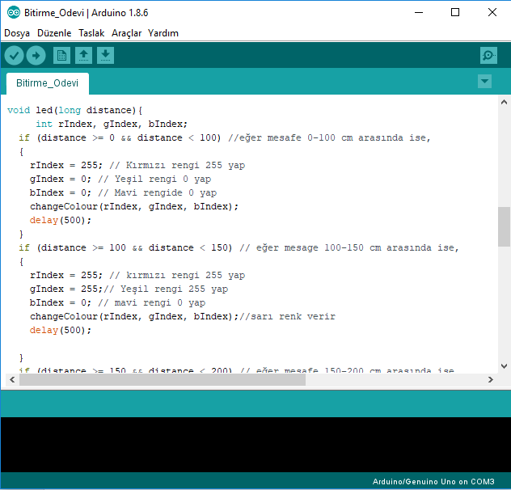

**Şekil 2.4.** LED Fonksiyonu-1

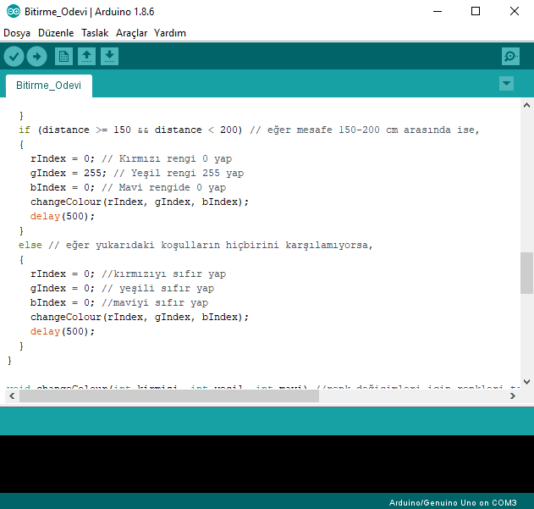

**Şekil 2.5.** LED Fonksiyonu-2

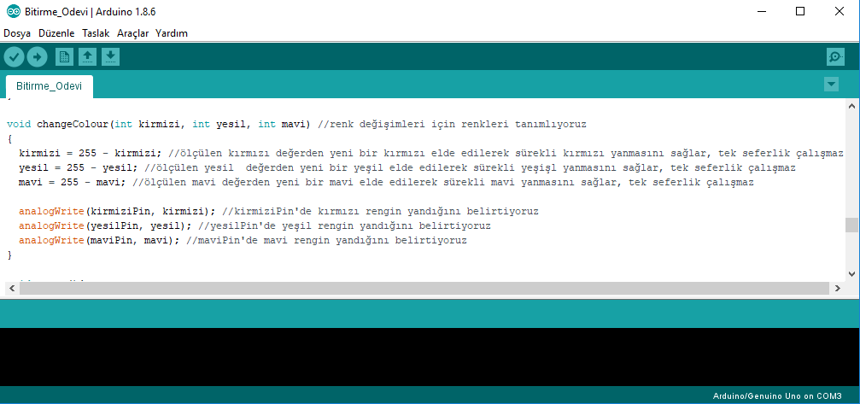

**Şekil 2.6.** Change Colour Fonksiyonu

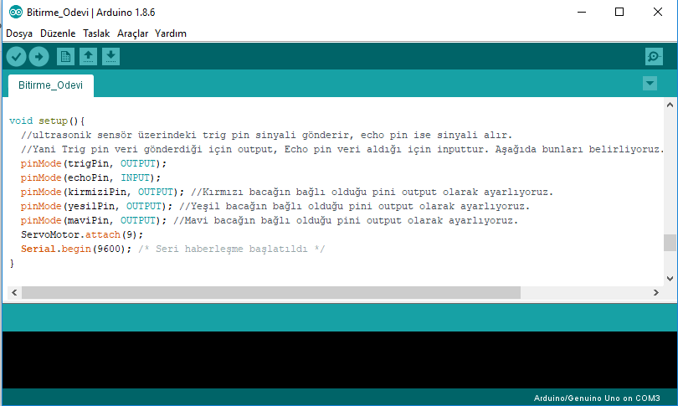

**Şekil 2.7.** Setup Fonksiyonu

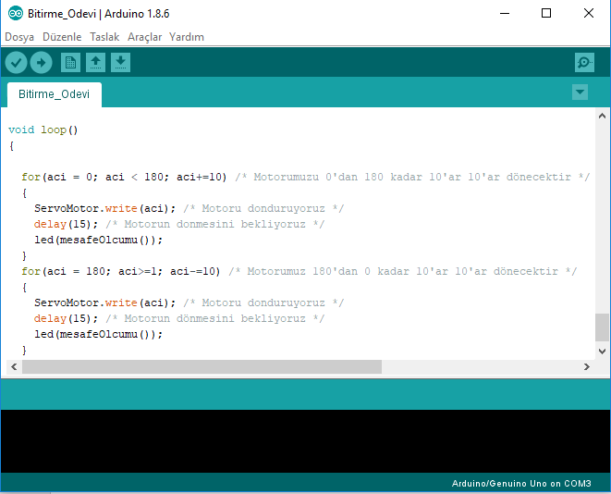

**Şekil 2.8.** Loop Fonksiyonu

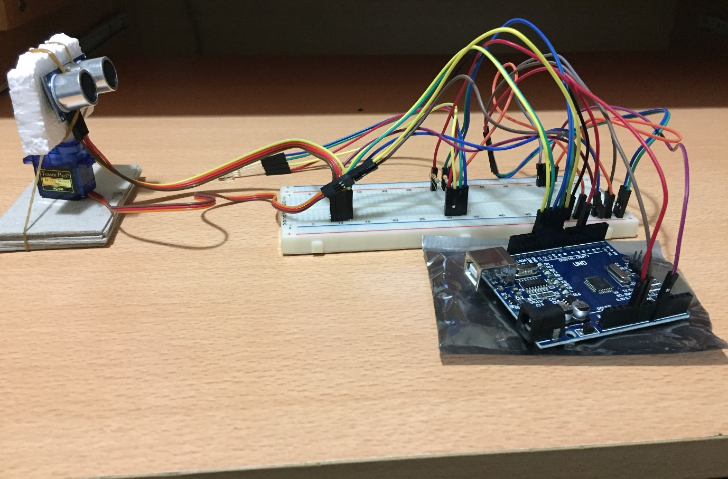

**Şekil 2.9.** Projenin Yandan Görünümü

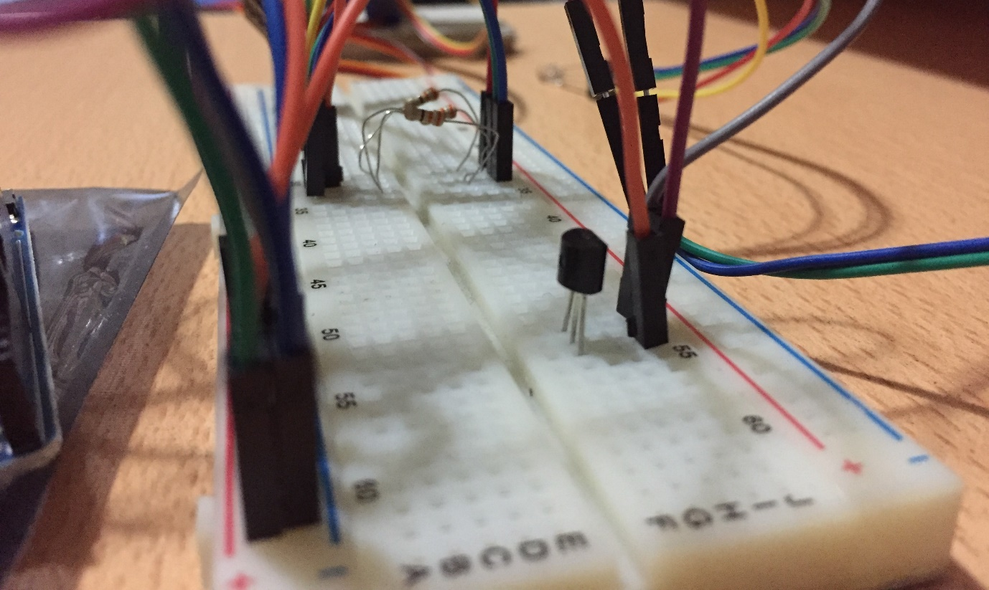

**Şekil 2.10.** Breadboard ve Üzerindeki LM35

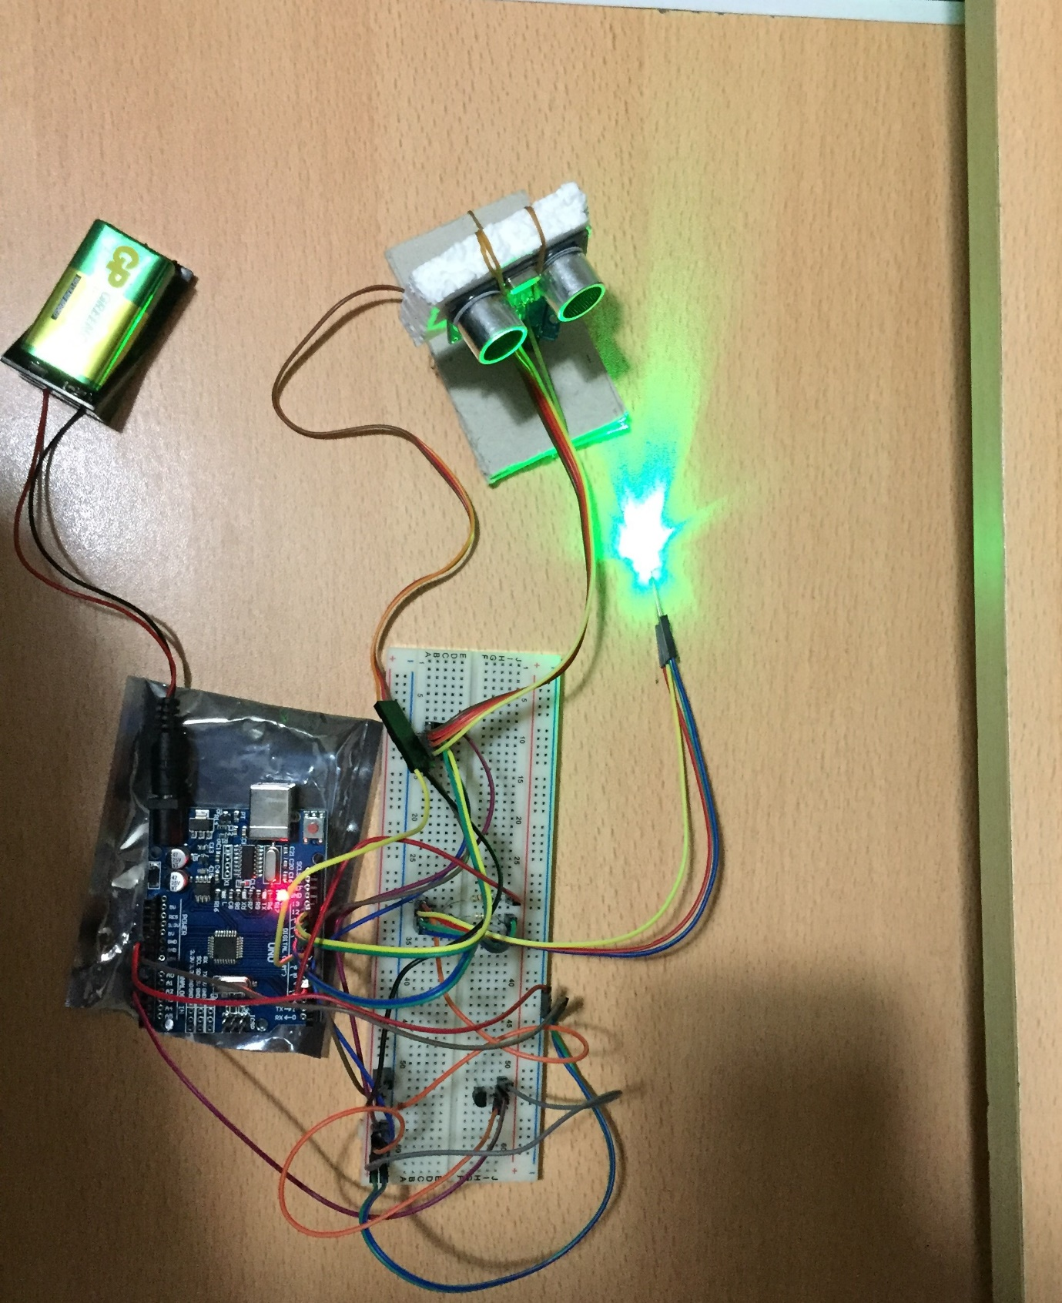

**Şekil 2.11.** Projenin Üstten Görünümü (Çalışır Durumda)

**4. SONUÇ**

Önceden belirli planlanmış aksam ve sensörlerin programlanabilir devre kartı vasıtası ile çalıştırılabilir otonom bir savunma sistemi elde edilmiştir. Bu otonom sistemin uygulanılabilir bir alan (savunma sanayi) için oluşturulması planlanmıştır.

Sistemin algoritmik olarak belirli bir alandaki unsurları sensörler vasıtası ile tarayarak ve ortam şartlarını hesaba katarak kullanıcıya haber vermektedir. Çalışma prensibi temel fizik kurallarına dayalı otonom bir sistemdir.

Proje oluşturulurken oluşacak ürünün maliyetinin düşük olması, sistemin istikrarlı çalışması, her ortamda şartlara uyumlu olarak çalışabilmesi, vb. şartlar gözetilmiş ve bu şartlar yapay olarak test edilip sonuçlandırılmaya çalışılmıştır.

Tüm aşamalarda karşılaşılan olumsuzluklar için çözüm odaklı gidilmiş ve nihai başarıya ulaşılmıştır. Projenin çalışır durumdaki prototipi aşağıdaki şekilde verilmiştir.

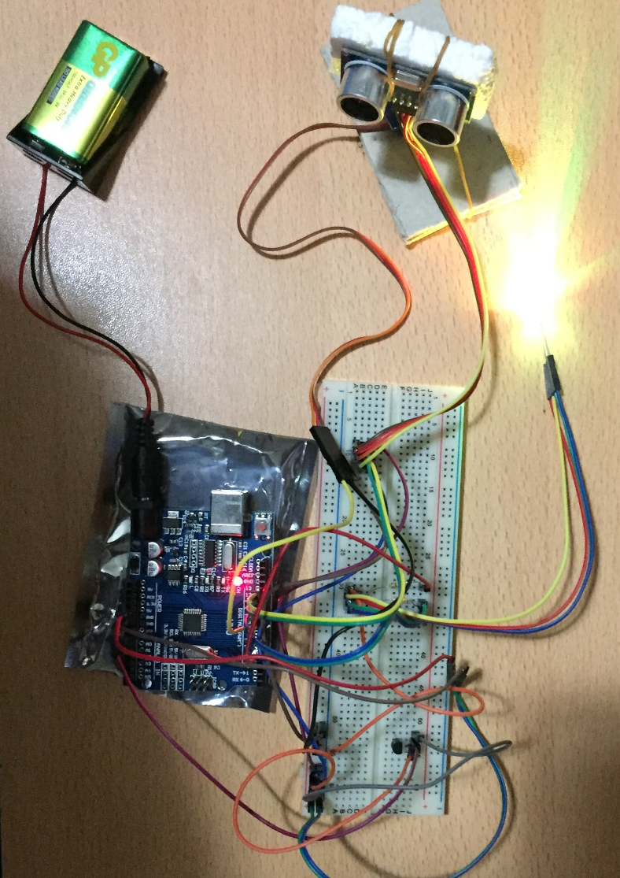

**Şekil 3.1.** Projenin Prototipi

**KAYNAKLAR**

* http://www.robotiksistem.com/arduino_uno_r3.html
* http://www.robotiksistem.com/tower_pro_sg90_servo_motor.html
* http://pekinasilcalisir.blogspot.com/2016/08/hc-sr04-ultrasonik-sensor-nasl-calsr.html
* http://www.roboweb.net/sicaklik-sensoru-lm-35-rw-ml-35.html
* https://www.bilgiustam.com/ses-nedir-ses-hizi-kac-kmdir/
* https://lezzetlirobottarifleri.com/hc-sr04-mesafe-sensoru-ve-29-1-degeri/